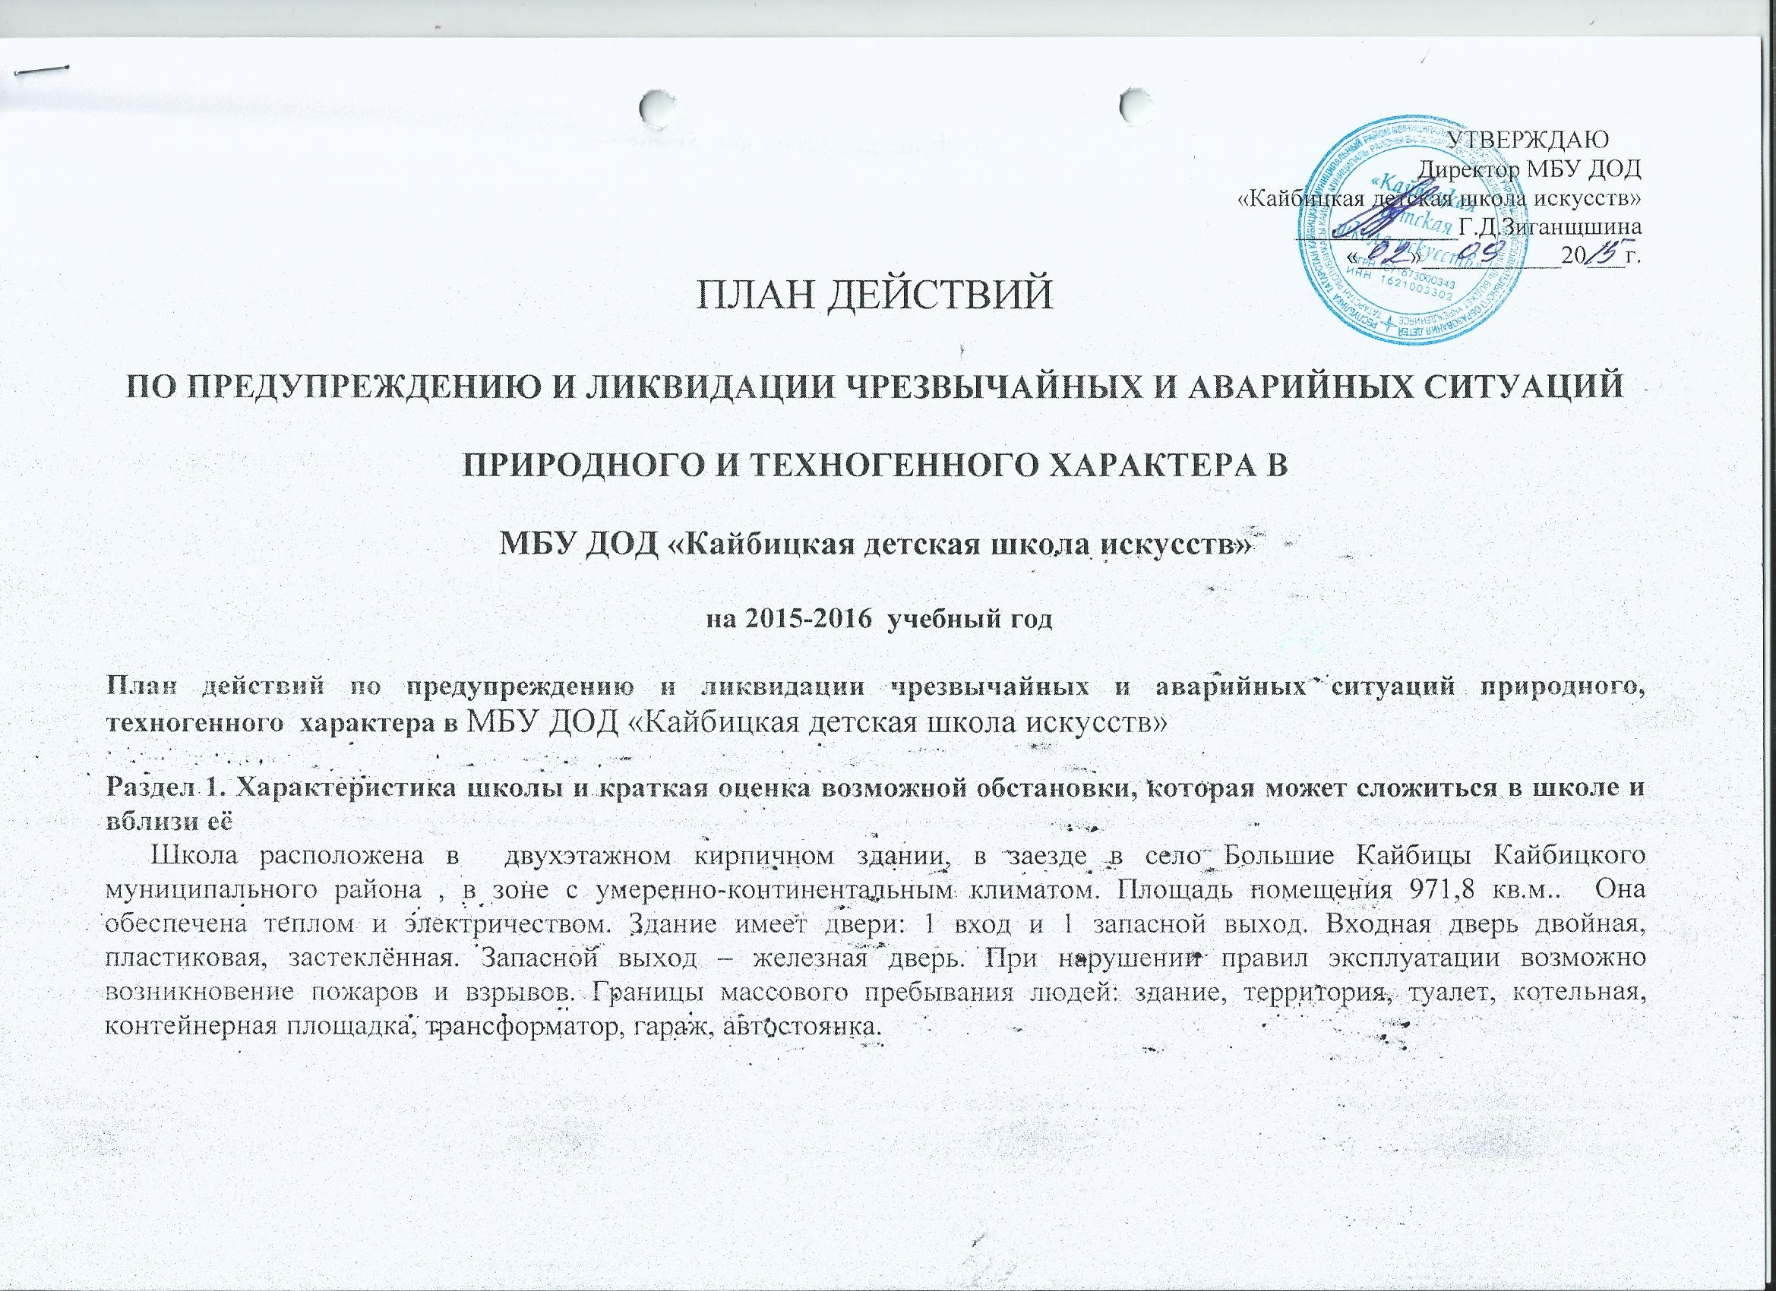

Наибольшую непосредственную опасность для школы представляют наличие шоссе, трансформатора на территории школы, гаража (прямое проникновение в здание). Для нашего района типичны чрезвычайные ситуации природного характера, такие как, сильные морозы, метели.
Возможности школы по защите учащихся и постоянного состава.
Приказом директора школы назначены должностные лица, ответственные за проведение мероприятий по противодействию терроризму и экстремизму, обеспечение безопасности при проведении на объекте массовых мероприятий.
Раздел 2. Мероприятия при угрозе и возникновении производственных аварий, катастроф и стихийных бедствий (чрезвычайных ситуаций)
- При пожаре в школе или на объекте, находящемся по соседству.
При возникновении загорания в зданиях школы прекратить учебный процесс и вывести учащихся в безопасный район, вызвать пожарную команду по телефону 01, 2-14-01.
При возникновении пожара на объекте по соседству и угрозе перехода пламени на здание школы вывести учащихся в безопасное место. Выполнить пункты 1-4 календарного плана (приложение № 1).
В случае чрезвычайной ситуации жителей оповестят сирены, порадиотрансляционной и телевизионным сетям будет передан сигнал "Внимание всем!" и далее следует текст:
Пример: "Внимание! Говорит управление по делам ГО и ЧС района. Граждане! Произошла авария на (таком-то объекте) с выбросом химически опасного вещества - аммиака. Облако заражённого воздуха распространяется в направлении... Всем, находящимся в районе, немедленно покинуть жилые дома, организации, учреждения, учебные заведения, детские сады и ясли и выйти в район... (Может быть указано где, когда и кому укрыться, что выполнить, а кому оставаться на месте).
Примечание: примерно такие тексты будут объявляться при других чрезвычайных ситуациях (авариях, катастрофах и стихийных бедствиях).
- При угрозе взрыва в школе.
Выполнить пункт 5 календарного плана (приложение № 1).
- Организация управления, оповещения и связи.
При угрозе возникновения ЧС природного характера действовать в соответствии с указаниями органа управления по делам ГО ЧС района. Выполнить пункты 6-7 календарного плана (приложение № 1).

Приложение №1
КАЛЕНДАРНЫЙ ПЛАН
основных мероприятий при угрозе и возникновении производственных аварий, катастроф и стихийных бедствий в МБУ ДОД «Кайбицкая детская школа искусств»

№ п/п | Мероприятия | Сроки Проведения | Ответственные за выполнение
ВЫПОЛНЕНИЕ МЕРОПРИЯТИЙ ГО И ЧС В ШКОЛЕ ПРИ ВОЗНИКНОВЕНИИ
ЧРЕЗВЫЧАЙНЫХ СИТУАЦИЙ
А. При пожаре в школе или на объекте, находящемся по соседству
1. | Вывести учащихся из здания в безопасное место | "Ч"+5 мин. | Директор школы, преподаватели
2. | Организовать работу по наблюдению за пожарной обстановкой и ликвидацией отдельных загораний с помощью огнетушителей | "Ч"+0,5 ч | Методисты школы
3. | Оказать первую помощь пострадавшим от угарного газа и ожогов | "Ч"+0,5 ч | Методист школы
4. | Проветрить учебные классы и возобновить учебный процесс | После ликвидации пожара | преподаватели
Б. При угрозе взрыва в школе
5. | Вывести учащихся из здания в безопасное место | "Ч"+10 мин | Директор школы, преподаватели
В. При возникновении ЧС природного характера
6. | Оповестить весь коллектив школы путём передачи речевой информации. | "Ч"+0,3 ч | Директор школы, методисты
7. | действовать в соответствии с указаниями органа управления по делам ГО ЧС района. | "Ч"+0,5ч | Директор школы, методисты, преподаватели

